**MANUAL PERMOHONAN LEMBUR ONLINE :**

1. Akses melalui Browser (Google Chrome Recommended atau firefox) ke link berikut : [svr4/personalia/](http://svr4/personalia/) **Keterangan : hanya bisa menggunakan koneksi jaringan local indotaichen**
2. Tampilan halaman utama  
     
   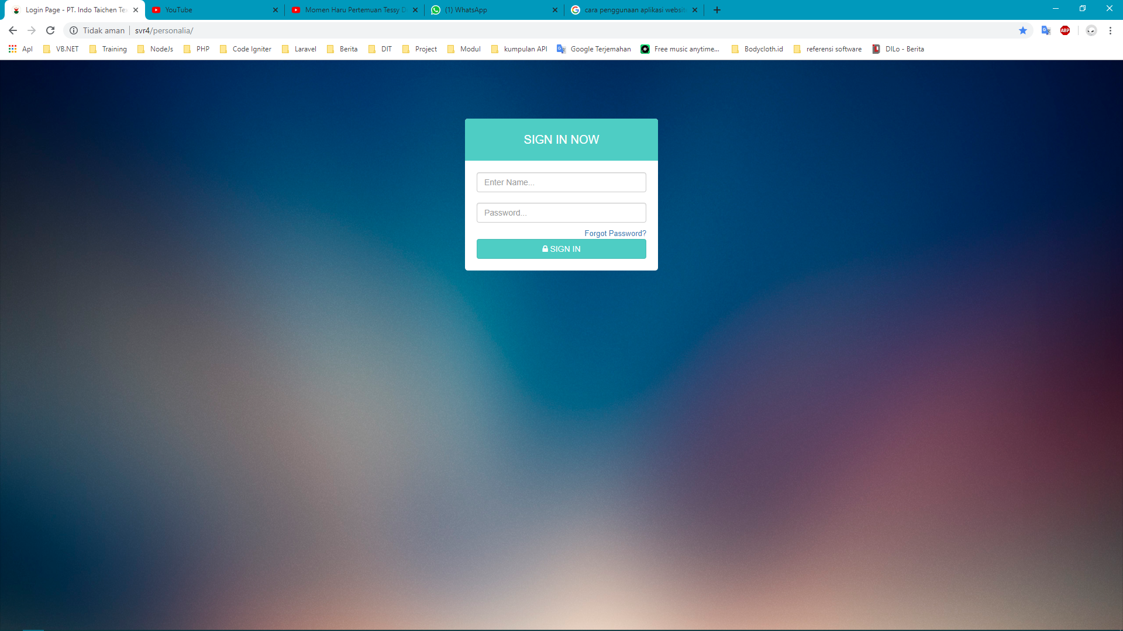

Tampilan halaman login.

Login sesuai dengan username dan password masing-masing yg sudah diberikan pada saat sosialisasi.

1. Tampilan Dashboard

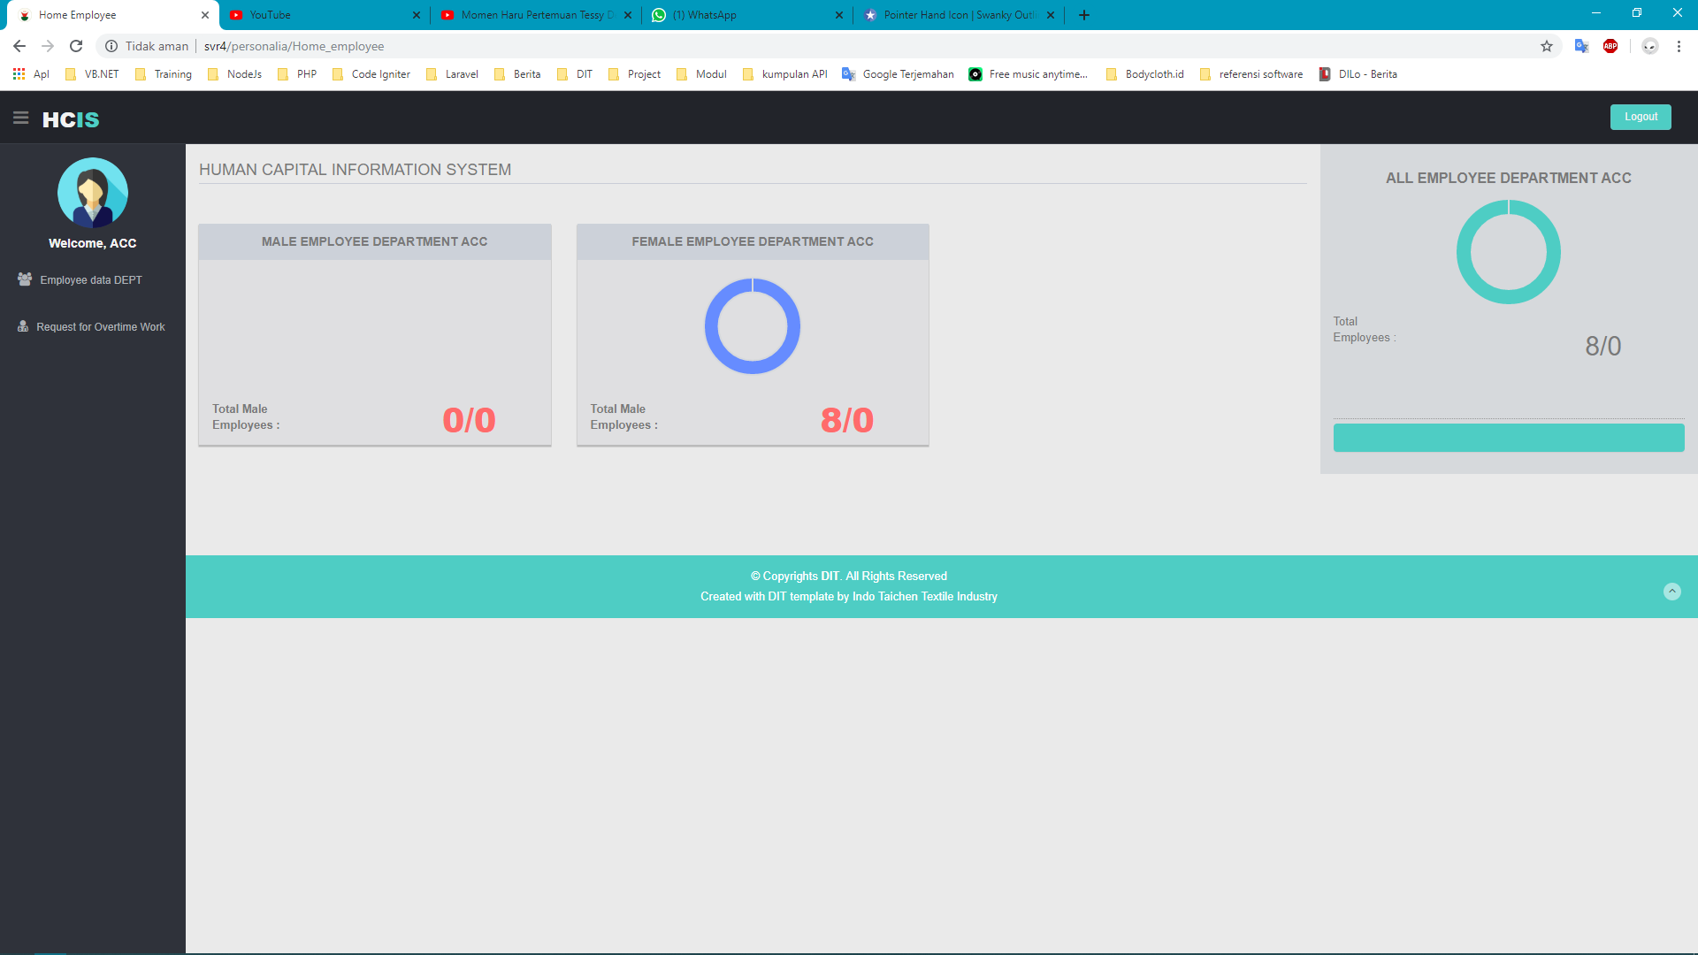

**Keterangan**

** : Code Department masing-masing.**

**Employee data Dept : Daftar nama karyawan masing-masing per-department.**

**Request for Overtime Work : Form p** **engajuan lembur.**

1. Permohonan lembur

Langkah-langkah

* + Klik “***Request for Overtime Work”***
  + Klik “***+Add New Request for Overtime Work”***
  + Klik ***Tambah Nama …*** untuk input daftar nama lembur

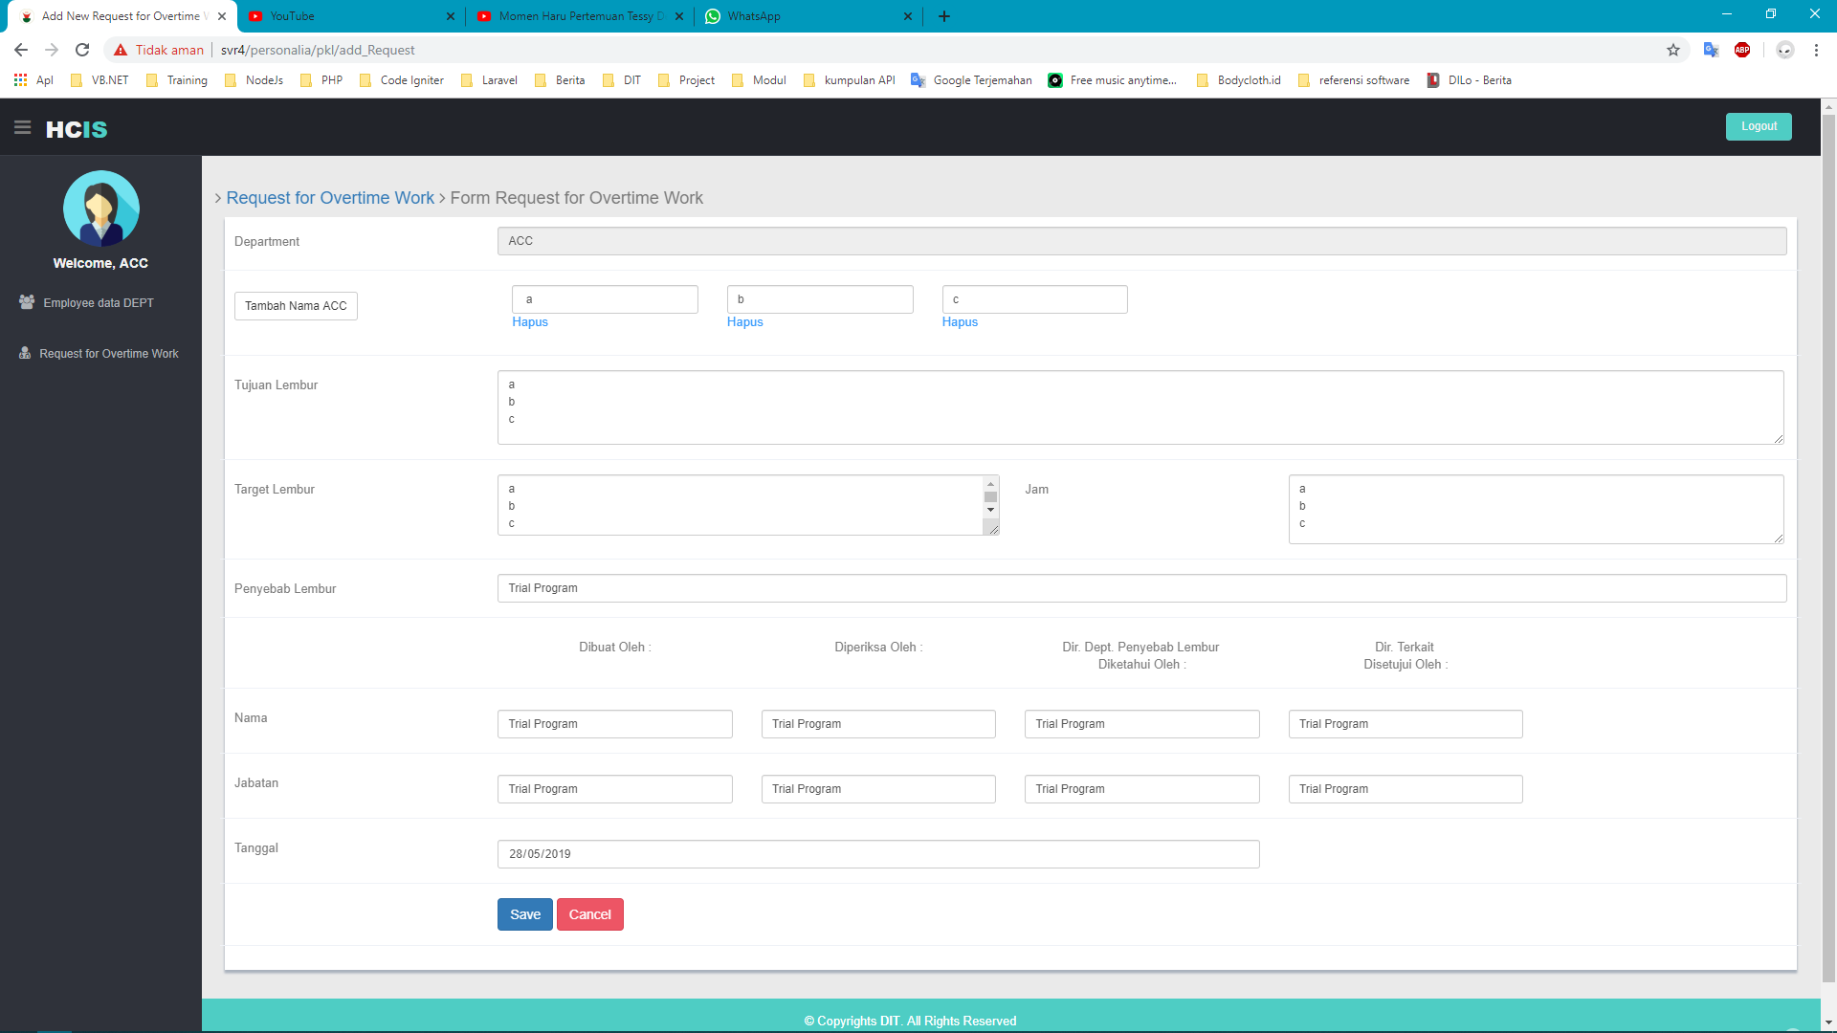

* Isi semua kolom yang disediakan seperti biasanya.
* Untuk tujuan lembur, target lembur dan jam bisa menyesuaikan kebutuhan perdepartment (**Bisa dienter untuk per-Tujuan, per-Targer dan, per-Jam)**
* Setelah semua terisi dengan benar. Maka Klik “**SAVE”.**
* Untuk kembali, klik “**Cancel”.**

***Catatan : *Jika terjadi masalah penginputan permohonan lembur silahkan hubungi department DIT.***

1. Daftar lembur

Setelah input data permohonan lembur selesai, maka akan tampil pada halaman awal **Request for Overtime Work** seperti pada gambar :

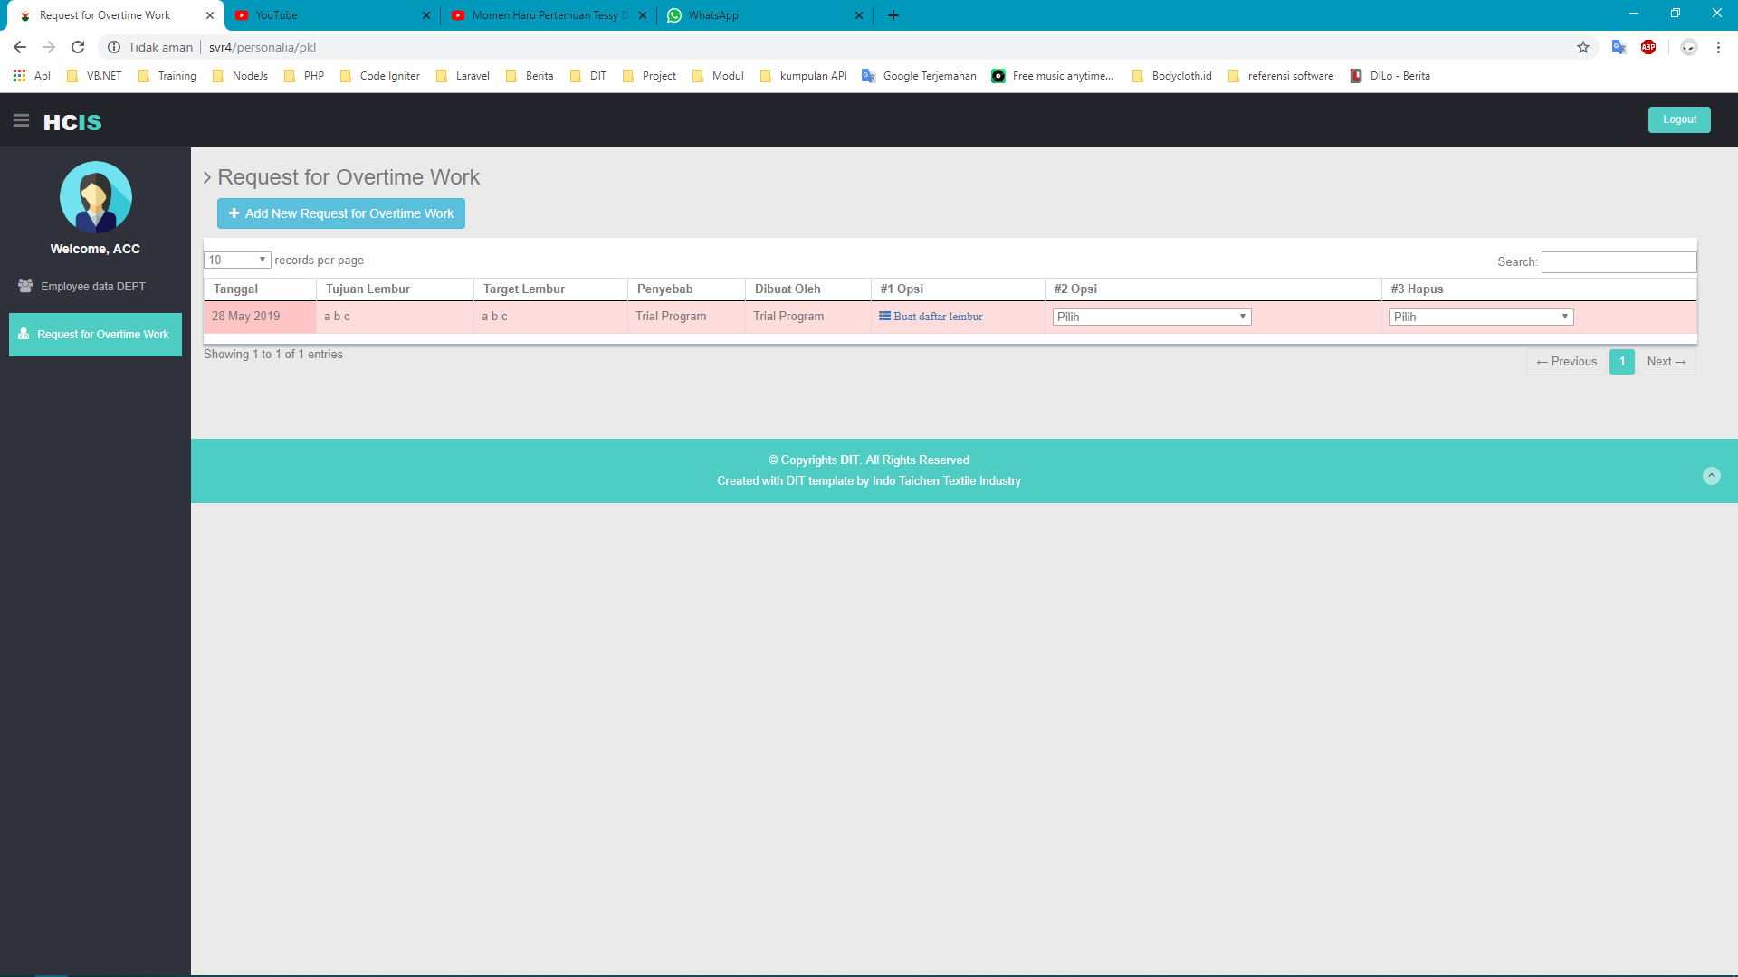

Langkah-langkah

* Pada **#1 Opsi,** Klik “**Buat daftar lembur”**
* Keluar tampilan seperti pada gambar
* Nama-nama ***daftar lembur*** akan ***otomatis*** muncul sesuai nama dari ***permohonan daftar lembur***.
* 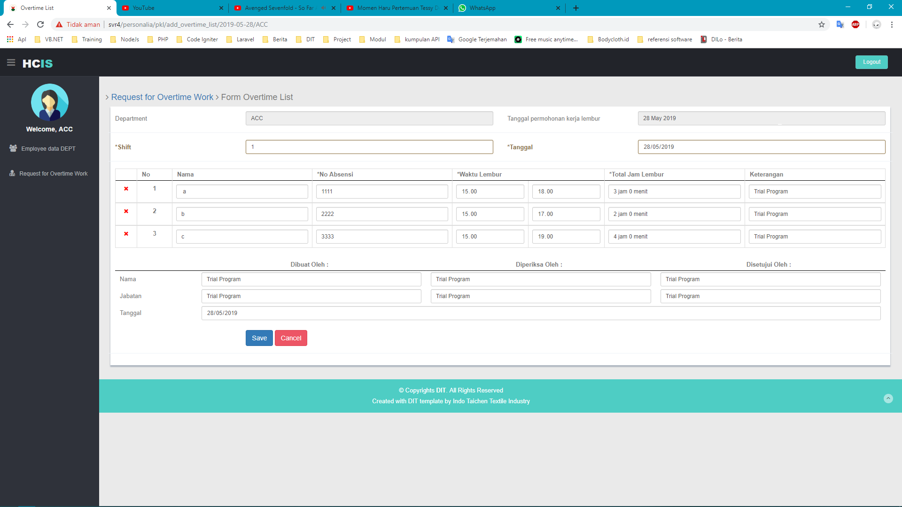Isi semua kolom yang disediakan seperti biasanya.
* Setelah semua terisi dengan benar, maka klik “**SAVE”.**
* Untuk kembali, klik “**Cancel”.**

***Catatan : *Jika terjadi masalah penginputan permohonan lembur silahkan hubungi department DIT.***

1. #2 Opsi

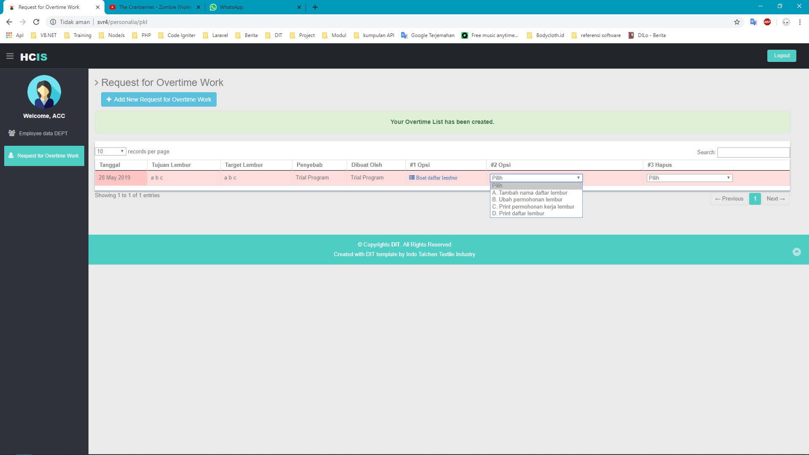

**Keterangan :**

1. **Tambah nama daftar lembur** : Untuk tambah daftar nama lembur di ***“permohonan   
    lembur”.*** *Jika* sudah membuat “Daftar lembur”-Nya,  
    maka tidak bisa tambah daftar nama lembur. Akan   
    muncul warning seperti gambar dibawah ini:

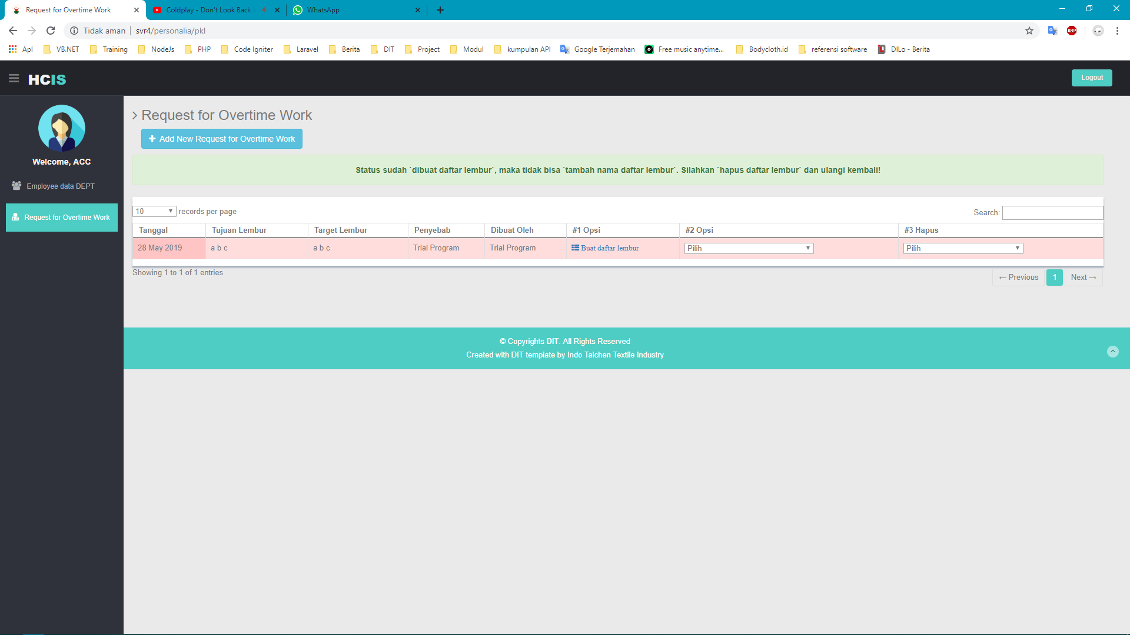

1. **Ubah permohonan lembur** : Untuk mengedit “***permohonan lembur”.*** *Jika* sudah   
    membuat “Daftar lembur”-Nya, maka tidak bisa   
    tambah daftar nama lembur. Akan muncul warning   
    seperti gambar dibawah ini:  
   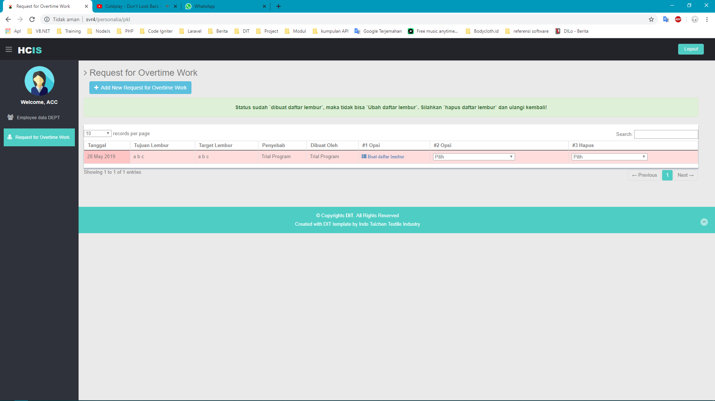
2. **Print permohonan kerja lembur** : Print ***“Permohonan kerja lembur”.***
3. **Print daftar lembur** : Print ***“Print daftar lembur”.***

***Catatan untuk settingan printer :***

***\*Layout = Potrait.  
*Paper Size = Legal.  
*Margins = None.***

1. #3 Hapus

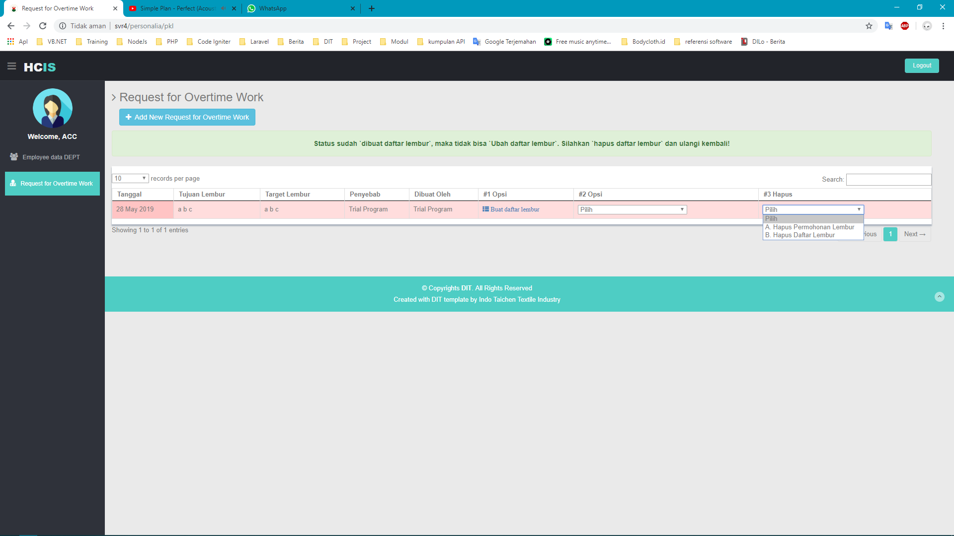

**Keterangan :**

1. **Hapus Permohonan Lembur :** Menghapus permohonan lembur + daftar lembur (*Jika   
    daftar lembur sudah dibuat, maka otomatis terhapus)*
2. **Hapus Daftar Lembur :** Menghapus daftar lembur. (*Tidak menghapus   
    permohonan lembur).*

---Department Data & Informatika---